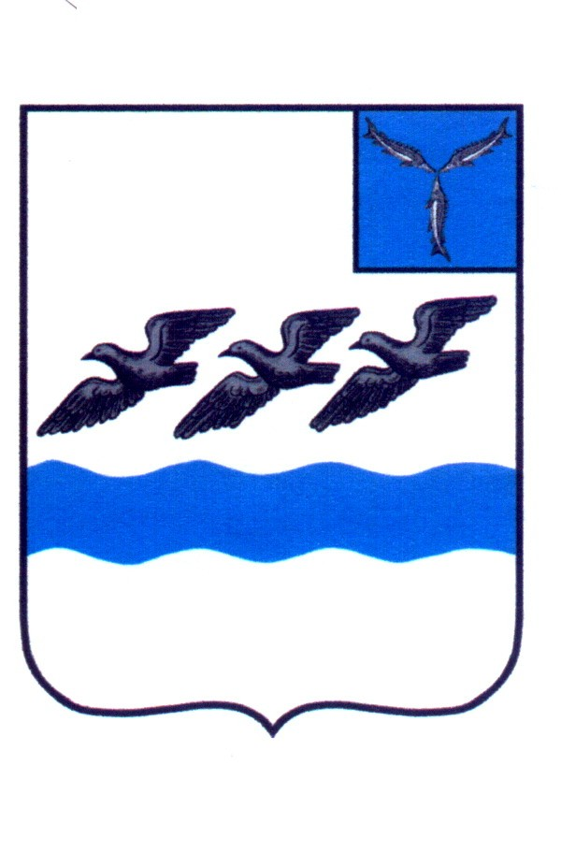
САРАТОВСКАЯ ОБЛАСТЬ
АТКАРСКИЙ МУНИЦИПАЛЬНЫЙ РАЙОН
МУНИЦИПАЛЬНОЕ ОБРАЗОВАНИЕ ГОРОД АТКАРСК
СОВЕТ ДЕПУТАТОВ
ПЯТОГО СОЗЫВА
Двадцатое заседание

РЕШЕНИЕ
^{От 21.02.2025 г. № 112}

г. Аткарск

О ходе реализации и об оценке эффективности реализации муниципальных программ за 2024 год по муниципальному образованию город Аткарск

В соответствии с Федеральным законом от 06 октября 2003 г. № 131-ФЗ «Об общих принципах организации местного самоуправления в Российской Федерации», Постановлением администрации от 12.03.2014г. № 412 «О Порядке разработки муниципальных программ, их формирования и реализации и Порядка оценки эффективности реализации муниципальных программ муниципального образования город Аткарск», Уставом муниципального образования город Аткарск, Совет депутатов муниципального образования город Аткарск РЕШИЛ:
1. Принять к сведению информацию по сводному годовому докладу о ходе реализации и об оценке эффективности реализации муниципальных программ за 2024 год по муниципальному образованию город Аткарск согласно приложению.
2. Настоящее постановление разместить на официальном сайте администрации Аткарского муниципального района в информационно – телекоммуникационной сети «Интернет».

Секретарь Совета депутатов
муниципального образования город Аткарск Е.В. Бадикова

Приложение № 1 к решению Совета депутатов муниципального образования город Аткарск от 21.02.2025г. № 112

Сводный годовой доклад о ходе реализации
и об оценке эффективности реализации муниципальных программ
за 2024 год по муниципальному образованию город Аткарск

В соответствии с Федеральным законом от 28.06.2014 № 172-ФЗ «О стратегическом планировании в Российской Федерации» эффективное достижение стратегических целей и решение приоритетных задач социально-
экономического развития муниципального района осуществляется на основе реализации муниципальных программ, которые являются документами стратегического планирования и содержат комплекс планируемых мероприятий, взаимосвязанных по задачам, срокам осуществления, исполнителям и ресурсам.
В целях выполнения задач, стоящих перед районом, разработка МП на период 2024-2026 годов осуществлялась в 2023 году согласно Перечню муниципальных программ, утвержденному Постановлением администрации Аткарского муниципального района от 20.06.2023 № 292.
Подготовка сводного годового доклада о ходе реализации и об оценке эффективности реализации муниципальных программ осуществлена на основании отчетов ответственных исполнителей муниципальных программ, предоставленных по итогам отчетного финансового года в соответствии с Постановлением администрации Аткарского муниципального района от 23 мая 2017г. № 533 «Об установлении порядка принятия решений «О разработке муниципальных программ, их формировании и реализации и порядка оценки эффективности реализации муниципальных программ».
В 2024 году по муниципальному образованию город Аткарск проводилась работа по реализации 19 муниципальных программ. Их реализация направлена достижение поставленных конечных целей и приоритетов социально- экономического развития города.

На реализацию 19 муниципальных программ по муниципальному образованию город Аткарск в 2024 году было предусмотрено финансирование на общую сумму 306 926,9 тыс. руб., в т.ч. из средств местного бюджета на сумму 164 410,6 тыс. руб. (или 53,6%), из областного и федерального – 139 516,3 тыс. руб. (или 45,4%).

Наибольшие объемы бюджетных расходов были запланированы на реализацию следующих МП:
- «Формирование комфортной городской среды муниципального образования город Аткарск на 2018-2024 годы» - 177 333,6 тыс. руб. или 57,8 % от общего финансирования муниципальных программ;
- «Дорожная деятельность в отношении автомобильных дорог местного значения в границах муниципального образования город Аткарск» - 67 358,9 тыс. руб. или 21,9% от общего финансирования муниципальных программ.
Оценка эффективности муниципальных программ по муниципальному образованию город Аткарск произведена на основании результативности выполнения основных мероприятий программ и полноты использования бюджетных ассгинований, предусмотренных на реализацию основных мероприятий.
Кассовый расход средств за 2024 год сложился в сумме 286 196,4 тыс. руб., в том числе из средств местного бюджета на сумму 155 390,7 тыс. руб. (или 54,3%), из областного и федерального – 130 805,7 тыс. руб. (или 45,7%). Эффективность реализации муниципальных программ признается высокой и составляет 93,2%.
По результатам проведенной оценки высокую эффективность по достижению целевых значений показателей показывают 7 муниципальным программам:
- «Энергосбережение и повышение энергетической эффективности муниципального образования город Аткарск» - 2 500,0 тыс. руб.;
- «Дорожная деятельность в отношении автомобильных дорог местного значения в границах муниципального образования город Аткарск» - 67 358,9 тыс. руб.;
- «Перепланировка и ремонт помещений жилищного фонда, находящихся в муниципальной собственности муниципального образования город Аткарск»- 373,4 тыс. руб.;
- «Формирование комфортной городской среды муниципального образования город Аткарск на 2018-2024 годы» - 177 333,6 тыс. руб.;
- «Профилактика правонарушений, усиление борьбы с преступностью и противодействие терроризму и экстремистской деятельности на территории муниципального образования город Аткарск» - 110,0 тыс. руб.;
- «Физкультурно-массовые и спортивные мероприятия муниципального образования город Аткарск» - 13 350,0 тыс. руб.;
- «Развитие культуры муниципального образования город Аткарск» - 1 230,0 тыс. руб.
По 3 муниципальным программам освоение средств составило от 70 до 90,0% (удовлетворительное):
- «Благоустройство муниципального образования город Аткарск годы» - 21 296,0 тыс. руб.;
- «Предупреждение заболеваемости геморрагической лихорадкой с почечным синдромом на территории муниципального образования город Аткарск» - 150,0 тыс. руб.;
- «Информационное обеспечение деятельности органов местного самоуправления муниципального образования город Аткарск» - 150,0 тыс.руб.

По 9 муниципальным программам эффективность реализации признана умеренной или низкой по следующим объективным причинам:
- «Отлов и содержание безнадзорных животных в границах муниципального образования город Аткарск» - 300,0 тыс. руб. Средства не освоены. Освоение средств не осуществлено в связи с отсутствием подрядных организаций при проведении конкурентных процедур.
- «Модернизация и ремонт систем коммунальной инфраструктуры на территории муниципального образования город Аткарск» - 9610,7 тыс. руб. Освоение средств составило 898,7 тыс. руб. Средства освоены не в полном объеме в связи с отсутствием заявок от подрядных организаций при проведении аукциона.
- «Обеспечение земельных участков, предоставляемых под строительство жилья, инженерной инфраструктурой на территории муниципального образования город Аткарск» - 100,0 тыс. руб. Средства не освоены в связи с отсутствием завершенного строительства жилья.
- «Градостроительная деятельность на территории муниципального образования город Аткарск» - 1005,9 тыс. руб. Освоение средств составило 634,7 тыс. руб. При проведении конкурентных процедур образовалась экономия средств.
- «Формирование и проведение государственного кадастрового учета земельных участков для муниципальных нужд и объектов муниципальной собственности города Аткарск Аткарского муниципального района Саратовской области» - 150,0 тыс. руб. Расход составил 70,1 тыс. руб. Средства направлены на межевание выявленных в 2024 году земельных участков.
- «Пожарная безопасность, защита населения от чрезвычайных ситуаций, безопасность на водных объектах и развитие АПК «Безопасный город» на территории муниципального образования город Аткарск Аткарского муниципального района» - 545,0 тыс. руб. Расход средств составил 340,3 тыс. руб. Средства не освоены в полном объеме по причине отсутствия чрезвычайных ситуаций;
- «Молодежь муниципального образования город Аткарск» -160,0 тыс. руб. Средства не освоены. Выполнение мероприятий поисковым отрядом «Свеча» осуществлялось без использования средств.
- «Комплексное развитие муниципального образования город Аткарск» - 11 263,4 тыс. руб. – Освоение средств составило 7681,9 тыс. руб. Средства не освоены в полном объеме в связи со сроками выполнения предусмотренных работ. Завершение работ и оплата будут произведены в 2025 году.
- «Развитие малого и среднего предпринимательства в муниципальном образовании город Аткарск» - 10,0 тыс.руб. – программа выполнялась без финансирования. Осуществлялось размещение информации в СМИ, на сайте администрации, оказание содействия субъектам малого и среднего предпринимательства по формированию пакета документов для участия в конкурсах.
Подробная информация об эффективности реализации в разрезе каждой муниципальной программы содержится в приложении к сводному годовому докладу.
В результате проведенного анализа можно сделать следующий вывод: по итогам реализации МП сложилась экономия денежных средств посредством проведения конкурентных способов закупок. Выполнение запланированных мероприятий в физических величинах было осуществлено в полном объеме. Продолжение реализации муниципальных программ по муниципальному образованию город Аткарск на период 2025-2027 годы является целесообразным.
Приложение на 9 л.

Начальник отдела экономического развития Федорова Н.А.

